# **BAB I PENDAHULUAN**

## **Latar Belakang**

Kerja Praktek (KP) merupakan salah satu mata kuliah wajib yang harus ditempuh oleh setiap mahasiswa Fakultas Teknik dan Ilmu Komputer Universitas Komputer Indonesia, sebagai salah satu syarat untuk mengambil mata kuliah Tugas Akhir (TA). Tujuan KP adalah memberikan kesempatan kepada mahasiswa untuk memperluas pengetahuan dan pemahaman mengenai disiplin ilmu dan penerapannya, serta memberikan gambaran umum kepada mahasiswa mengenai kondisi yang terdapat pada dunia kerja.

Kerja Praktek kali ini penulis bekerja sama dengan dosen Program Studi Teknik Informatika Unikom yaitu bapak Irfan Dwiguna Sumitra, S.Kom, M.Kom, Ph.D dan bapak Sopian Alviana S.Kom, M.Kom untuk melakukan penelitian sistem pengolahan teh hijau yang bertempat di Pusat Penelitian Teh dan Kina yang beralamat di Jl. Gambuh No.12, Turangga, Lengkong, Bandung, Jawa Barat.

Setelah melakukan observasi, penulis mendapatkan banyak informasi khususnya pada proses pelayuan teh hijau dari parameter yang dibutuhkan saat proses pelayuan hingga permasalahan - permasalahan yang sering terjadi pada saat proses tersebut.

Proses pelayuan teh hijau memiliki 3 parameter yang sangat penting, antara lain Kelembaban, Suhu dan Kecepatan Putar Alat Pelayuan (*Rotary Panner*) oleh karena itu 3 parameter tersebut harus selalu dipantau agar hasil pelayuan teh hijau sesuai dengan yang diinginkan, namun terdapat beberapa permasalah yang ada pada Sistem Pelayuan teh hijau yaitu alat ukur parameter pelayuan yang sudah tidak akurat atau usang, data parameter suhu dan kecepatan yang diambil berasal dari dugaan dan semua data yang diambil pada proses pelayuan masih berupa data analog. Dari permasalahan diatas dapat disimpulkan bahwa adanya masalah pada Sistem Pemantauan Alat Pelayuan teh hijau yang kurang baik.

Dari masalah tersebut maka diperlukan Sistem Pemantauan Alat Pelayuan teh hijau yang baik dengan memanfaatkan teknologi informasi masa kini yaitu *Internet of Things* atau IoT, dengan menerapkan Teknologi IoT Sistem Pemantauan parameter pada proses pelayuan teh hijau dapat berjalan dengan baik dengan cara memasang sensor-sensor yang akurat dan diintegrasikan dengan mikrokontroler untuk merubah data menjadi digital dan ditampilkan melalui layar yang dapat dipantau setiap saat sehingga proses pemantauan menjadi lebih mudah, cepat dan meminimalisir kesalahan pada Sistem Pelayuan teh hijau.

Berdasarkan latar belakang tersebut penulis menyimpulkan bahwa perlu di bangunnya Sistem Pemantauan pada Alat Pelayuan teh hijau berbasis IoT yang dapat membantu proses pengajuan KP di Unikom.

## **Identifikasi Masalah**

Berdasarkan latar belakang masalah diatas dapat diperoleh identifikasi masalah sebagai berikut :

1. Alat ukur parameter pelayuan yang sudah tidak akurat atau usang.
2. Data parameter suhu dan kecepatan yang diambil berasal dari dugaan
3. Semua data yang diambil pada proses pelayuan masih berupa data analog.

## **Maksud Dan Tujuan**

Berdasarkan latar belakang masalah penulis bermaksud untuk membangun sebuah Sistem Pemantauan Alat Pelayuan teh hijau berbasis IoT dalam upaya meminimalisir kesalahan pada Sistem Pelayuan teh hijau di Pusat Penelitian Teh dan Kina Gambung.

Tujuan dari pembangunan Sistem Pemantauan Alat Pelayuan teh hijau berbasis IoT adalah sebagai berikut :

1. Memasang sensor IoT sebagai alat ukur yang akurat dan modern sehingga data parameter dari Sistem Pelayuan teh hijau dapat diambil dengan tepat.
2. Merubah data parameter yang diambil menjadi digital memanfaatkan teknologi IoT sehingga dapat diolah dan dipantau dengan baik.

## **Manfaat**

Manfaat pada perancangan kali ini adalah dapat tampilan dari sensor sensor yang terpasang dapat memperlihatkan data data yang dimana menjadi bahan monitoring, sehingga data tersebut dapat disesuaikan dengan parameter yang telah tersedia.

## **Batasan Masalah**

Adapun batasan masalah pada perancangan kali ini adalah hanya merancang atau membangun sistem monitoring yang nantinya akan diperlihatkan atau ditampilkan melalui *website.* Perancangan kali ini tidak sampai ke tahap eksekusi kondisi dan semacamnya.

## **Metodologi Penelitian**

Metodologi penelitian adalah proses atau cara ilmiah untuk mendapatkan data yang akan digunakan untuk keperluan penelitian. Adapun beberapa metode yang digunakan adalah sebagai berikut:

* + 1. **Metode Pengumpulan Data**

Adapun metode pengumpulan data yang digunakan dalam penulisan laporan penelitian ini adalah sebagai berikut:

1. Observasi

Pengumpulan data dengan cara mengamati secara langsung pada Pusat Penelitian Teh dan Kina Gamboeng untuk mendapatkan infromasi dan data-data yang diperlukan dalam penelitian kerja praktek ini.

1. Wawancara

Pengumpulan data dengan cara bertatap muka langsung dengan staff Pusat Penelitian Teh dan Kina Gamboeng yang terkait sehingga dapat memberikan keterangan data yang dibutuhkan.

## **Sistematika Penulisan**

Sistematika penulisan laporan kerja praktek menyajikan informasi data-data sebagai berikut :

**BAB I PENDAHULUAN**

Bab ini terdiri dari latar belakang yang melandasi pembuatan web, identifikasi masalah, maksud dan tujuan, manfaat, batasan masalah, metodologi penelitian dan sistematika penulisan.

**BAB II TINJAUAN PUSTAKA**

Bab ini berisikan tentang profile tempat kerja praktek yang meliputi sejarah, struktur organisasi, dan logo, dan berisikan tentang landasan teori guna untuk memperkuat bahasan dari laporan ini.

**BAB III PEMBAHASAN**

Bab ini berisikan tentang analisis terhadap sistem yang dibuat untuk mengetahui kebutuhan-kebutuhan sistem, rancangan dari sistem yang dibuat dan berisikan tentang implementasi, hasil pengujian dari sistem yang dibuat

**BAB IV KESIMPULAN DAN SARAN**

Bab ini berisikan tentang kesimpulan selama melakukan kerja praktek di tempat kerja praktek dan saran yang diharapkan akan berguna bagi pembaca yang berhubungan dengan hasil kerja praktek yang dibuat.

# **BAB II TINJAUAN PUSTAKA**

## **Profil Tempat Kerja Praktek**

Berikut ini akan dibahas mengenai profil lengkap dari Pusat Penelitian Teh dan Kina Gambung serta konsep dasar dari sistem yang akan dibangun:

## **Sejarah Pusat Penelitian The dan Kina Gambung**

Pusat Penelitian Teh dan Kina (PPTK) pada awalnya adalah satu-satunya lembaga penelitian milik pemerintah yang bergerak dalam penelitian the dan kina. Pada mulanya PPTK bernama Balai Penelitian dan Kina (BPTK) didirikan oleh Pemerintah pada tanggal 10 Januari 1973 dengan Surat Keputusan Menteri Pertenian Nomor 14/Kps/Um/I/1973 yang bertanggung jawab pada kepada Menteri Pertanian melalui Direktur Jenderal Perkebunan.

Pada tanggal 15 April 1980 terbit Surat Keputusan Menteri Pertanian Nomor 254/Kpts/Um/4/1980 tentang Peningkatan Pembinaan dan Pengelolaan Balai Penelitian di Bidang Perkebunan. Dalam surat keputusan tersebut ditetapkan bahwa pembinaan dan pengelolaan Balai Penelitian dan Pengembangan Pertanian dengan tujuan meningkatkan kegiatan penelitian komoditi teh dan kina.

Pada tanggal 30 November 1989 kembali terbit Surat Keputusan Menteri Pertanian Nomor 823/Kpts/KB.110/11/1989 tentang Pengalihan Pengelolaan Balai-balai Penelitian di Bidang Perkebunan dari Badan Penelitian dan Pengembangan Pertanian kepada Asosiasi Penelitian dan Pengembangan Perkebunan Indonesia (AP3I), nama Balai Penelitian Teh dan Kina berubah menjadi Pusat Penelitian Perkebunan Gambung. Dalam Ketetapan Rapat Anggota AP3I Nomor 06/RA/VII/92, tanggal 25 Juli 1992 serta persetujuan Menteri Pertanian berdasarkan surat Nomor OT.210//552/Mentan/XII/92, tanggal 17 Desember 1992 nama Pusat Penelitin Perkebunan Gambung berubah menjadi Pusat Penelitian Teh dan Kina (PPTK) Gambung.

Demi terwujudnya prinsip-prinsip efektivitas dan efisien dalam melaksanakan kegiatan penelitian, pengembangan dan pelayanan yang mencakup teknologi budidaya, penanganan pengolahan dan pemasaran hasil produksi perkebunan berikut hasil sampingannya serta aspek sosial ekonomi yang berkaitan dengan kesejahteraan masyarakat perkebunan dan pengembangan industri hasil perkebunan telah tercapai permufakatan untuk membentuk suatu Asosiasi Penelitian Perkebunan Indonesia (APPI). APPI merupakan integrasi segenap anggota Asosiasi Penelitian dan Pengembangan Perkebunan Indonesia (AP3I) dan Asosiasi Penelitian Perkebunan Gula Indonesia (AP2GI) secara resmi berdiri dengan Akte Notaris Yetty Taher, SH, Nomor 1, tanggal 1 Februari 1996. Dengan demikian pembinaan dan pengelolaan Pusat Penelitian Perkebunan dilaksanakan oleh Asosiasi Penelitian Perkebunan Indonesia. Ketua Dewan Pembina Perkebunan Indonesia yang dijabat oleh Direktur Jenderal Bina Produksi Perkebunan.

Demi mewujudkan kemandirian dalam pendanaan bagi kelima puslit perkebunan yang ada di Indonesia, pada tanggal 18 November 2002, berdasarkan ketetapan Rapat Anggota Luar Biasa APPI Nomor 03/RA-Appi/LB/2002, APPI berdasarkan rekomendasi Ketua Dewan Pembina mendirikan Lembaga Riset Perkebunan Indonesia (LRPI) sebagai pengelola sekaligus holding bagi pusat-pusat penelitian perkebunan tersebut.

Pada tahun 2009 berdasarkan Surat Keputusan Menteri Pertanian Nomor 199/TU.210/M/IX/2009 tanggal 7 September 2009 dan Surat Keputusan Menteri BUMN Nomor S.73/MBU/IX/2009 tanggal 3 September 2009, APPI dibubarkan, sedangkan LRPI mengalami transformasi menjadi PT. Riset Perkebunan Nusantara (RPN) yang dikukuhkan dengan Surat Keputusan Menteri Hukum dan Hak Asasi Manusia (Menkum HAM) Nomor AHU – 8227/9.AH.01.01 tanggal 22 Desember 2009.

Berdasarkan akta Notaris No 54, tanggal 26 Maret 2019 yang dibuat oleh dan dihadapan Notaris Nanda Fauz Iwan SH., M.Kn Nomor AHU-00119281.AH.01.02. tahun 2019 tanggal 9 April 2019 tentang pernyataan keputusan RUPS luar biasa perseroan terbatas PT. RPN maka PT. RPN menjadi perseroan terbatas yang berada di bawah naungan Holding Perkebunan Nusantara PTPN III (Persero). Dengan perubahan tersebut maka PPTK menjadi kantor cabang PT. RPN (DP: Akta Notaris No 54 Tahun 2019).

Sampai tahun 2020 ini Pusat Penelitian Teh dan Kina didukung oleh 18 orang tenaga peneliti yang terdiri dari 1 orang Peneliti Madya, 4 orang Peneliti Muda dan 11 orang Peneliti Pertama dan 2 orang calon peneliti. Seluruh kegiatan penelitian, pengembangan, usaha, dan pelayanan yang dilaksanakan oleh Pusat Penelitian Teh dan Kina berpedoman pada 4 (empat) azas, yaitu :

1. Azas manfaat dan pencapaian nilai tambah

2. Pemecahan masalah

3. Terobosan

4. Berwawasan lingkungan

## **Logo Pusat Penelitian Teh dan Kina**



**Gambar 1 Logo Pusat Penelitian Teh dan Kina Gambung**

(sumber gambar : https://3c5.com/ybRBU)

Arti logo PPTK Gambung diatas adalah :

1. Pucuk daun, merupakan perusahaan yang menghasilkan, mengembangkan, dan memasarkan inovasi perkebunan teh dan kina yang berdaya saing global dan berkelanjutan 10

2. Bintang emas, merupakan perusahaan yang membangun citra sebagai perusahaan riset perkebunan terkemuka

## **Visi**

Menjadi perusahaan riset perkebunan teh dan kina berkelas dunia, berdaya saing, dan berkelanjutan.

## **Misi**

Misi dari Pusat Penelitian Teh dan Kina Gambung adalah sebagai berikut :

1. Menghasilkan, mengembangkan, dan memasarkan inovasi perkebunan teh dan kina yang berdaya saing global dan berkelanjutan.

2. Menyediakan jasa kepakaran di bidang perkebunan teh dan kina.

3. Membangun kompetensi perusahaan, corporate sosial responsibility (CSR), dan menyejahterakan karyawan.

4. Mengembangkan aset perusahaan guna mendukung produktivitas perusahaan.

5. Membangun citra sebagai perusahaan riset perkebunan terkemuka.

## **Struktur Organisasi**

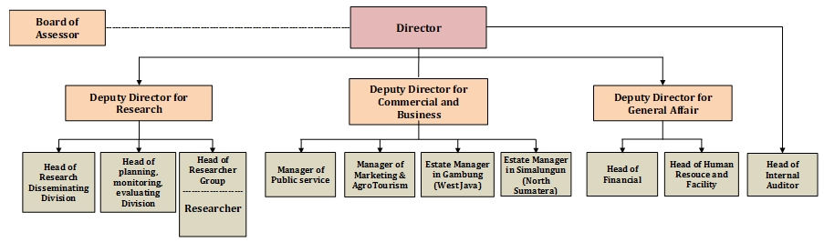Struktur organisasi Pusat Penelitian Teh dan Kina Gambung berdasarkan Surat Keputusan Direktur Pusat Penelitian Teh dan Kina Nomor : 225 Kpts.PPTK.XII.2012

**Gambar 2 Sturktur Organisasi Pusat Penelitian Teh dan Kina Gambung**

**(**sumber gambar : gamboeng.com)

## **Landasan Teori**



### Mikrokontroler

Mikrokontroler adalah sebuah komputer kecil yang dikemas dalam bentuk chip IC (Integrated Circuit) dan dirancang untuk melakukan tugas atau operasi tertentu. Pada dasarnya, sebuah IC Mikrokontroler terdiri dari satu atau lebih Inti Prosesor (CPU), Memori (RAM dan ROM) serta perangkat INPUT dan OUTPUT yang dapat diprogram.

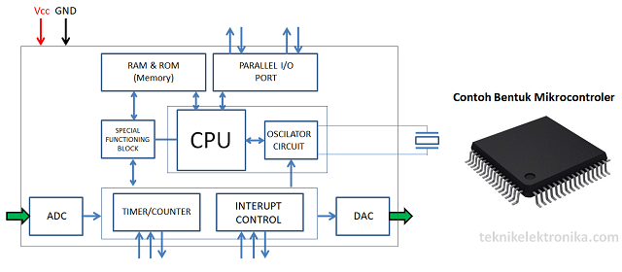Dalam pengaplikasiannya, Pengendali Mikro yang dalam bahasa Inggris disebut dengan Microcontroller ini digunakan dalam produk ataupun perangkat yang dikendalikan secara otomatis seperti sistem kontrol mesin mobil, perangkat medis, pengendali jarak jauh, mesin, peralatan listrik, mainan dan perangkat-perangkat yang menggunakan sistem tertanam lainnya.

**Gambar 3 Mikrokontroler**

**(sumber gambar : https://3c5.com/AFask)**

### Prinsip Kerja Mikrokontroler

1. Berdasarkan data yang ada pada register program counter. Mikrokontroler mengambil data dari ROM dengan alamat sebagaimana ditunjukkan dalam program counter. Selanjutnya program counter ditambah nilainya dengan 1 secara otomatis. Data yang diambil tersebut merupakan urutan instruksi program pengendali mikrokontroler yang sebelumnya telah dituliskan oleh pembuatnya.
2. Instruksi tersebut diolah dan dijalankan. Proses pengerjaan bergantung pada jenis instruksi, bisa membaca, mengubah nilai-nilai dalam register, RAM, isi port atau melakukan pembacaan dan dilanjutkan dengan pengubahan data.
3. Program counter telah berubah nilainya (baik karena penambahan secara otomatis sebagaimana dijelaskan pada langkah ke1 di atas atau karena pengubahan data pada langkah ke2). Selanjutnya yang dilakukan mikrokontroler adalah mengulang kembali siklus ini pada langkah ke1. Demikian seterusnya hingga catu daya dimatikan

### Arduino

Arduino adalah pengendali mikro single-board yang bersifat open-source, dirancang untuk memudahkan penggunaan elektronik dalam berbagai bidang. Hardware dalam arduino memiliki prosesor Atmel AVR dan menggunakan software dan bahasa sendiri.

Hardware dalam arduino memiliki beberapa jenis, yang mempunyai kelebihan dan kekurangan dalam setiap papannya. Penggunaan jenis arduino disesuaikan dengan kebutuhan, hal ini yang akan mempengaruhi dari jenis prosessor yang digunakan. Jika semakin kompleks perancangan dan program yang dibuat, maka harus sesuai pula jenis kontroler yang digunakan. Yang membedakan antara arduino yang satu dengan yang lainnya adalah penambahan fungsi dalam setiap boardnya dan jenis mikrokontroler yang digunakan. Dalam tugas akhir ini, jenis arduino yang digunakan adalah arduino uno.

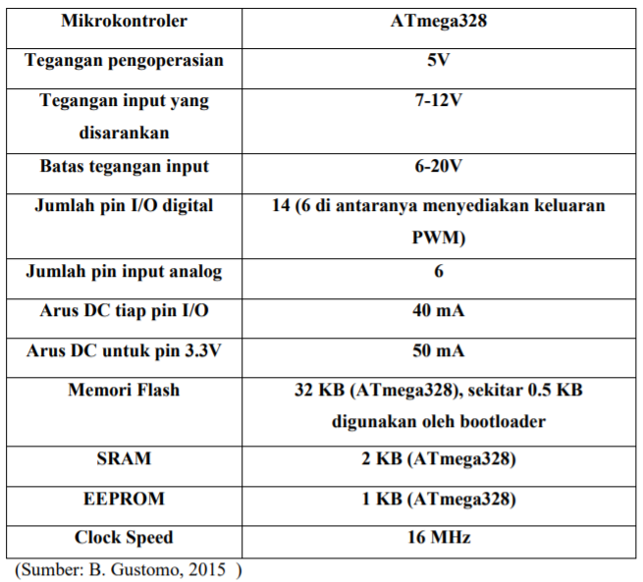Menurut Abdul Kadir (2013 : 16), Arduino Uno adalah salah satu produk berlabel arduino yang sebenarnya adalah suatu papan elektronik yang mengandung mikrokontroler ATMega328 (sebuah keping yang secara fungsional bertindak seperti sebuah komputer). Piranti ini dapat dimanfaatkan untuk mewujudkan rangkaian elektronik dari yang sederhana hingga yang kompleks. Pengendalian LED hingga pengontrolan robot dapat diimplementasikan dengan menggunakan papan berukuran relatif kecil ini. Bahkan dengan penambahan komponen tertentu, piranti ini bisa dipakai untuk pemantauan kondisi pasien di rumah sakit dan pengendalian alat-alat di rumah.

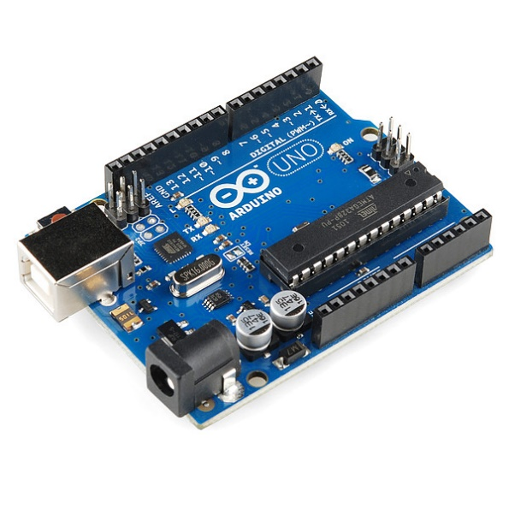**Gambar 4 Hardware Arduino Uno**

**(sumber : B. Gustomo, 2015)**

Hardware arduino uno memilki spesifikasi sebagai berikut:

1. 14 pin IO Digital (pin 0–13) Sejumlah pin digital dengan nomor 0–13 yang dapat dijadikan input atau output yang diatur dengan cara membuat program IDE.
2. 6 pin Input Analog (pin 0–5) Sejumlah pin analog bernomor 0–5 yang dapat digunakan untuk membaca nilai input yang memiliki nilai analog dan mengubahnya ke dalam angka antara 0 dan 1023.
3. 6 pin Output Analog (pin 3, 5, 6, 9, 10 dan 11) Sejumlah pin yang sebenarnya merupakan pin digital tetapi sejumlah pin tersebut dapat diprogram kembali menjadi pin output analog dengan cara membuat programnya pada IDE.

Papan Arduino Uno dapat mengambil daya dari USB port pada komputer dengan menggunakan USB charger atau dapat pula mengambil daya dengan menggunakan suatu AC adapter dengan tegangan 9 volt. Jika tidak terdapat power supply yang melalui AC adapter, maka papan Arduino akan mengambil daya dari USB port. Tetapi apabila diberikan daya melalui AC adapter secara bersamaan dengan USB port maka papan Arduino akan mengambil daya melalui AC adapter secara otomatis.

### Software

Software arduino yang digunakan adalah driver dan IDE, walaupun masih ada beberapa software lain yang sangat berguna selama pengembangan arduino. Integrated Development Environment (IDE), suatu program khusus untuk suatu komputer agar dapat membuat suatu rancangan atau sketsa program untuk papan Arduino. IDE arduino merupakan software yang sangat canggih ditulis dengan menggunakan java. IDE arduino terdiri dari :

* 1. Editor Program

Sebuah window yang memungkinkan pengguna menulis dan mengedit program dalam bahasa processing.

1. Compiler

Berfungsi untuk kompilasi sketch tanpa unggah ke board bisa dipakai untuk pengecekan kesalahan kode sintaks sketch. Sebuah modul yang mengubah kode program menjadi kode biner bagaimanapun sebuah mikrokontroler tidak akan bisa memahami bahasa processing.

1. Uploader

Berfungsi untuk mengunggah hasil kompilasi sketch ke board target. Pesan error akan terlihat jika board belum terpasang atau alamat port COM belum terkonfigurasi dengan benar. Sebuah modul yang memuat kode biner dari komputer ke dalam memory didalam papan arduino.

### Program Arduino Ide

**Gambar 5 Tampilan Program Arduino Uno**

**(Sumber: Septa Ajjie, 2016)**

Kode Program Arduino biasa disebut sketch dan dibuat menggunakan bahasa pemrograman C. Program atau sketch yang sudah selesai ditulis di Arduino IDE bisa langsung dicompile dan diupload ke Arduino Board. Secara sederhana, sketch dalam Arduino dikelompokkan menjadi 3 blok (lihat gambar di atas):

* 1. Header

Pada bagian ini biasanya ditulis definisi-definisi penting yang akan digunakan selanjutnya dalam program, misalnya penggunaan library dan pendefinisian variable. Code dalam blok ini dijalankan hanya sekali pada waktu compile. Di bawah ini contoh code untuk mendeklarasikan variable led (integer) dan sekaligus di isi dengan angka 13 int led = 13;

2. Setup

Di sinilah awal program Arduino berjalan, yaitu di saat awal, atau ketika power on Arduino board. Biasanya di blok ini diisi penentuan apakah suatu pin digunakan sebagai input atau output, menggunakan perintah pinMode. Initialisasi variable juga bisa dilakukan di blok ini // the setup routine runs once when you press reset: void setup() { // initialize the digital pin as an output. pinMode(led, OUTPUT); }

OUTPUT adalah suatu makro yang sudah didefinisikan Arduino yang berarti = 1. Jadi perintah di atas sama dengan pinMode(led, 1); Suatu pin bisa difungsikan sebagai OUTPUT atau INPUT. JIka difungsikan sebagai output, dia siap mengirimkan arus listrik (maksimum 100 mA) kepada beban yang disambungkannya. Jika difungsikan sebagai INPUT, pin tersebut 11 memiliki impedance yang tinggi dan siap menerima arus yang dikirimkan kepadanya.

1. Loop

Blok ini akan dieksekusi secara terus menerus. Apabila program sudah sampai akhir blok, maka akan dilanjutkan dengan mengulang eksekusi dari awal blok. Program akan berhenti apabila tombol power Arduino di matikan. Di sinilah fungsi utama program Arduino kita berada. void loop() { digitalWrite(led, HIGH); // nyalakan LED delay(1000); // tunggu 1000 milidetik digitalWrite(led, LOW); // matikan LED delay(1000); // tunggu 1000 milidetik }

Perintah digitalWrite(pinNumber,nilai) akan memerintahkan arduino untuk menyalakan atau mematikan tegangan di pinNumber tergantung nilainya. Jadi perintah di atas digitalWrite(led,HIGH) akan membuat pin nomor 13 (karena di header dideklarasi led = 13) memiliki tegangan = 5V (HIGH). Hanya ada dua kemungkinan nilai digitalWrite yaitu HIGH atau LOW yang sebetulnya adalah nilai integer 1 atau 0. Kalau sudah dibuat program diatas, selanjutnya kita ambil kabel USB yang diikutsertakan pada saat membeli Arduino, pasangkan ke komputer dan board arduino, dan upload programnya. Lampu LED yg ada di Arduino board kita akan kelap-kelip. Sekedar informasi, sebuah LED telah disediakan di board Arduino Uno dan disambungkan ke pin 13. Selain blok setup() dan loop() di atas kita bisa mendefinisikan sendiri blok fungsi sesuai kebutuhan. Kita akan jumpai nanti pada saat pembahasan proyek.

### PT100

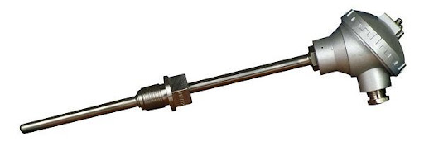PT100 merupakan salah satu jenis sensor suhu yang terkenal dengan keakurasiannya. PT100 termasuk golongan RTD (Resistive Temperature Detector) dengan koefisien suhu positif, yang berarti nilai resistansinya naik seiring dengan naiknya suhu. PT100 terbuat dari logam platinum. Oleh karenanya namanya diawali dengan ‘PT’. Disebut PT100 karena sensor ini dikalibrasi pada suhu 0°C pada nilai resistansi 100 ohm. Ada juga PT1000 yang dikalibrasi pada nilai resistansi 1000 ohm pada suhu 0°C.

**Gambar 6 PT100**

**(sumber : https://3c5.com/wJqeo**

### DHT22

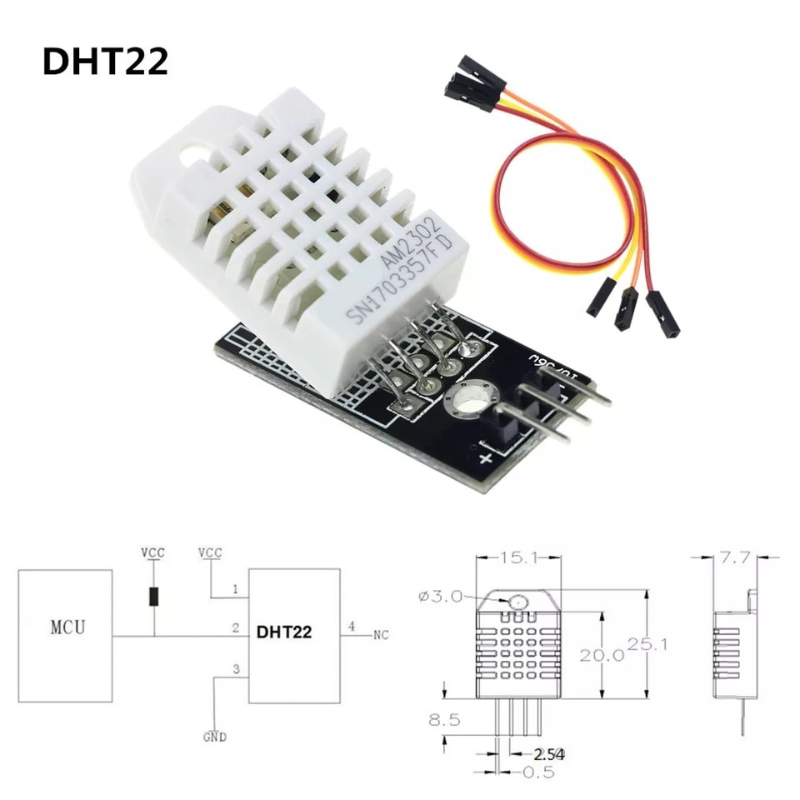DHT-22 atau AM2302 adalah sensor suhu dan kelembaban, sensor ini memiliki keluaran berupa sinyal digital dengan konversi dan perhitungan dilakukan oleh MCU 8-bit terpadu. Sensor ini memiliki kalibrasi akurat dengan kompensasi suhu ruang penyesuaian dengan nilai koefisien tersimpan dalam memori OTP terpadu. Sensor DHT22 memiliki rentang pengukuran suhu dan kelembaban yang luas, DHT22 mampu mentransmisikan sinyal keluaran melewati kabel hingga 20 meter sehingga sesuai untuk ditempatkan di mana saja, tapi jika kabel yang panjang di atas 2 meter harus ditambahkan buffer capacitor 0,33µF antara pin#1 (VCC) dengan pin#4 (GND).

**Gambar 7 DHT22**

**(sumber : https://3c5.com/SSovV )**

Spesifikasi Teknis DHT22 / AM-2302:

a. Catu daya: 3,3 - 6 Volt DC (tipikal 5 VDC)

b. Sinyal keluaran: digital lewat bus tunggal dengan kecepatan 5 ms/operasi

c. Elemen pendeteksi: kapasitor polimer (polymer capacitor)

d. Jenis sensor: kapasitif (capacitive sensing)

e. Rentang deteksi kelembapan : 0-100% RH (akurasi ±2% RH)

f. Rentang deteksi suhu : -40° - +80° Celcius (akurasi ±0,5°C)

g. Resolusi sensitivitas : 0,1%RH; 0,1°C

h. Histeresis kelembaban: ±0,3% RH

i. Stabilitas jangka panjang: ±0,5% RH / tahun

j. Periode pemindaian rata-rata: 2 detik

k. Ukuran: 25,1 x 15,1 x 7,7 mm

l. Hubungkan pin#2 (data) dari sensor ini dengan pin Digital I/O pada MCU (Microcontroller Unit).

### Infra Red

Sensor Infrared Sebagai Pendeteksi Benda Sensor Infrared adalah komponen elektronika yang dapat mendeteksi benda ketika cahaya infra merah terhalangi oleh benda. Sensor infared terdiri dari led infrared sebagai pemancar dan fototransistor sebagai penerima cahaya infra merah. (http://elektronika-dasar.web.id/infra-red-ir-detektor-sensor-infra-merah/)

Led infrared sebagai pemancar cahaya infra merah merupakan singkatan dari Light Emitting Diode Infrared yang terbuat dari bahan Galium Arsenida (GaAs) dapat memancarkan cahaya infra merah dan radiasi panas saat diberi energi listrik. (M. Aksin. 2013)

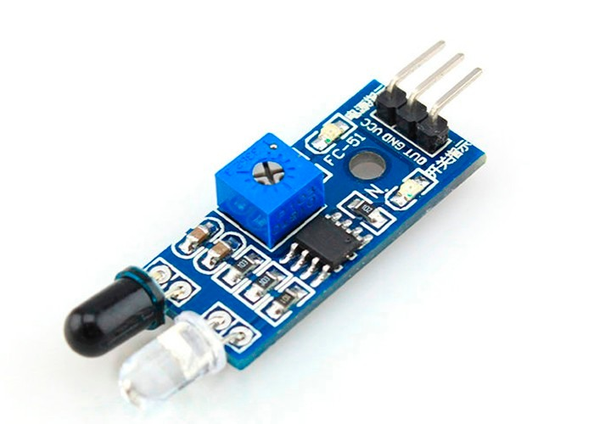Proses pemancaran cahaya akibat adanya energi listrik yang diberikan terhadap suatu bahan disebut dengan sifat elektroluminesensi. (Sutrisno. 1987). Gambar led infrared dapat dilihat pada gambar 1.

**Gambar 8 Infra Red**

**(sumber : https://3c5.com/aQFug)**

### LCD

Display elektronik adalah salah satu komponen elektronika yang berfungsi sebagai tampilan suatu data, baik karakter, huruf ataupun grafik. LCD (Liquid Cristal Display) adalah salah satu jenis display elektronik yang dibuat dengan teknologi CMOS logic yang bekerja dengan tidak menghasilkan cahaya tetapi memantulkan cahaya yang ada di sekelilingnya terhadap front-lit atau mentransmisikan cahaya dari backlit. LCD (Liquid Cristal Display) berfungsi sebagai penampil data baik dalam bentuk karakter, huruf, angka ataupun grafik.

Material LCD (Liquid Cristal Display)LCD adalah lapisan dari campuran organik antara lapisan kaca bening dengan elektroda transparan indium oksida dalam bentuk tampilan seven-segment dan lapisan elektroda pada kaca belakang. Ketika elektroda diaktifkan dengan medan listrik (tegangan), molekul organik yang panjang dan silindris menyesuaikan diri dengan elektroda dari segmen. Lapisan sandwich memiliki polarizer cahaya vertikal depan dan polarizer cahaya horisontal belakang yang diikuti dengan lapisan reflektor. Cahaya yang dipantulkan tidak dapat melewati molekul-molekul yang telah menyesuaikan diri dan segmen yang diaktifkan terlihat menjadi gelap dan membentuk karakter data yang ingin ditampilkan.

Register control yang terdapat dalam suatu LCD diantaranya adalah.

* 1. Register perintah yaitu register yang berisi perintah-perintah dari mikrokontroler ke panel LCD (Liquid Cristal Display) pada saat proses penulisan data atau tempat status dari panel LCD (Liquid Cristal Display) dapat dibaca pada saat pembacaan data.
  2. Register data yaitu register untuk menuliskan atau membaca data dari atau keDDRAM. Penulisan data pada register akan menempatkan data 20 tersebut keDDRAM sesuai dengan alamat yang telah diatur sebelumnya.10

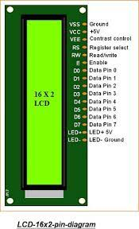

**Gambar 9 LCD**

**(sumber :** **https://3c5.com/IWybk )**

Pin, kaki atau jalur input dan kontrol dalam suatu LCD (Liquid Cristal Display) diantaranya adalah:

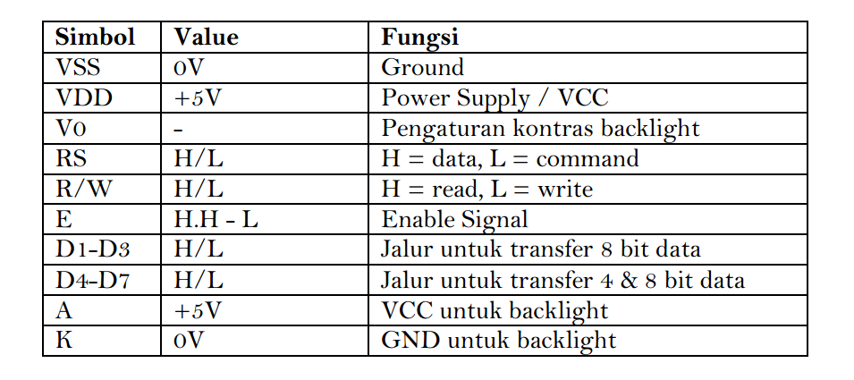

**Gambar 10 Penjelasan kaki atau jalur LCD**

**(sumber : https://3c5.com/ptDoA)**